**<EMS 0011 – Consulta de Informe de Encalhe da Cota>**

Histórico de Revisão

|  |  |  |  |  |
| --- | --- | --- | --- | --- |
| **Data** | **Versão** | **Descrição** | **Autor(es) da Revisão** | **Área** |
| 28/12/2011 | 1.0 | Especificação Funcional | Eduardo Castro | TI-DGB |
|  |  |  |  |  |

INFORMAÇÕES DA EMS*

|  |  |
| --- | --- |
| **No. do Backlog:** | **Fornecedor:TI-DGB** |
| **Executor:** |
| **Analista Abril:** Eduardo Castro | **Área:** Treelog |

ESCOPO[1]*

|  |
| --- |
| Descrição e Objetivo da Manutenção: Nesta consulta deverá ser visualizado o informe de encalhe de todos os produtos de uma determinada data ou intervalo de datas de recolhimento da praça. |
|  |

ESPECIFICAÇÃO FUNCIONAL[2]*

## Regras de Negócio envolvidas na Manutenção

O usuário deverá escolher qual Fornecedor semana de recolhimento ou intervalo de recolhimento que será visualizado o informe. Desta forma, selecionando a semana o usuário obterá uma pesquisa de todos os produtos que estão sendo recolhidos no encalhe desta semana, cujas datas devem ser informadas no range. Já se o usuário escolher um range específico de recolhimento, o resultado da pesquisa deverá trazer apenas os produtos programados para serem recolhidos naquele período, e assim o sistema deverá informar qual a semana de recolhimento que estamos pesquisando. Nos casos em que se deseja apenas uma data específica, as datas inicial e final do range devem ser iguais.

As datas de recolhimento informadas devem ser as mesmas determinadas no Balanceamento da Matriz de Recolhimento (EMS 0089). Caso o Balanceamento não tenha sido realizado, deve seguir as datas de recolhimento informadas pelo Fornecedor.

Caso um produto venha sem capa deve haver a possibilidade de carregar uma imagem digitalizada para esse produto. O botão de ação deve mostrar um ícone quando já existe capa cadastrada para o item da linha, e um ícone diferente quando não houver capa cadastrada.

Na tela haverá botão para ação de “imprimir” o resultado da pesquisa onde layout desta impressão será parametrizado pelo usuário, ou seja, a funcionalidade deverá abrir uma janela para que o usuário selecione quais informações gostaria de imprimir neste documento, possibilitando flexibilidade de impressão.

|  |
| --- |
| Benefício esperado com a Manutenção: |

## Parâmetros Recebidos;

## Tabelas;

|  |  |  |  |  |  |
| --- | --- | --- | --- | --- | --- |
| **TABELAS** | **SUFIXO** | **CREATE** | **READ** | **UPDATE** | **DELETE** |
|  |  |  |  |  |  |
|  |  |  |  |  |  |
|  |  |  |  |  |  |

## Acesso as Tabelas;

|  |  |  |  |
| --- | --- | --- | --- |
|  | TABELA | **Chave de Acesso** | **Localizado na Tabela** |
|  |  |  |  |

## Formatação das Telas;

|  |  |  |  |
| --- | --- | --- | --- |
| **COLUNA** | **LABEL** | TABELA | **OBJETO** |
|  |  |  |  |

## Formatação dos Relatórios;

|  |  |  |  |
| --- | --- | --- | --- |
| **COLUNA** | **LABEL** | TABELA | **OBJETO** |
|  |  |  |  |

## Manutenção das Tabelas;

## Inclusão Tabela

|  |  |  |
| --- | --- | --- |
| **COLUNA** | **Conteúdo** | Origem |
|  |  |  |

## Alteração Tabela

|  |  |  |
| --- | --- | --- |
| **COLUNA** | **Conteúdo** | Origem |
|  |  |  |

## Descrição do processo;

## Telas envolvidas na Manutenção:

**“Consulta de Informe de Encalhe”**

Filtro de Pesquisa

* Fornecedor: Usuário poderá escolher um determinado fornecedor ou Todos.
* Semana: Número da semana de recolhimento.
* Data de Recolhimento: Data, específica, de recolhimento.

Os Campos abaixo serão retornados pela ação de pesquisa.

“Não editáveis”.

* Seq: Sequência do produto (qual a definição? – perguntar Irene).
* Codigo: Código do produto.
* Produto: Descrição do produto.
* Edição: Edição do produto
* Chamada de Capa: Chamada de capa do produto
* Codigo Barras: Código de Barras do Produto
* Preço de Capa R$: Preço de capa do Produto.
* Preço Desconto R$: Preço com Desconto.
* Data de Lançamento: Data de lançamento do Produto
* Data de Recolhimento: Data de recolhimento do Produto
* Ação: link para visualizar a imagem de capa do produto ao passar o mouse e para incluir imagem caso não haja.

“Editáveis no detalhe”

* Procurar: caixa de dialogo para possibilidade de incluir a imagem de capa de uma revista que não veio pela interface.

Informações para importação de um arquivo de imagem: tamanho – 20 kbytes, tipo: jpeg.

Botões:

* Pesquisar: Ação de Pesquisar, conforme informações inseridas no grid.
* Imprimir: Impressão do Informe do Jornaleiro.

Janela de Impressão

O usuário deverá selecionar por Flags quais informações dos produtos contidos na(s) data(s) ou semana pesquisado quer no relatório. Ou seja, ao ir selecionando os itens a funcionalidade deverá compor no grid inferior o relatório, permitindo alteração de ordem das colunas, para impressão. As informações que poderão ser selecionadas são:

* Capa (Frente ou Verso – com isso, teremos dois layouts de impressão);
* Código do Produto;
* Nome do Produto;
* Edição;
* Chamada de Capa;
* Preço de Capa;
* Preço com Desconto;
* Fornecedor;
* Editor;
* Desconto % do Produto;
* Recolhimento: Parcial ou Final;
* Brinde (S/N);
* Data de Lançamento;
* Data de Recolhimento;
* Código de Barras.

**Pesquisa de informe de encalhe**

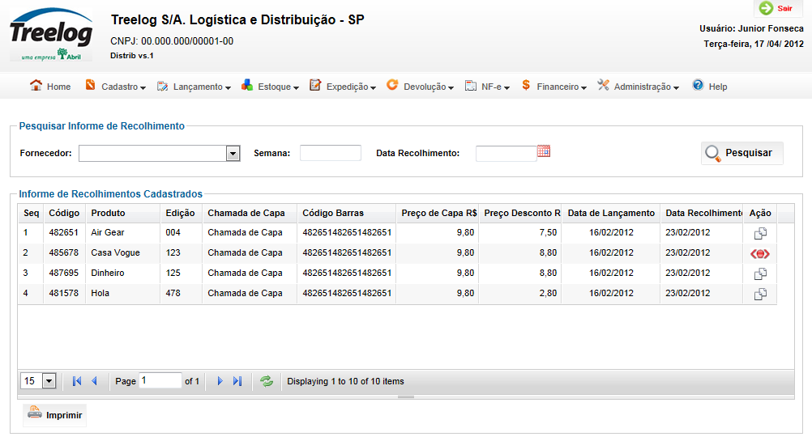

Exibe imagem da capa

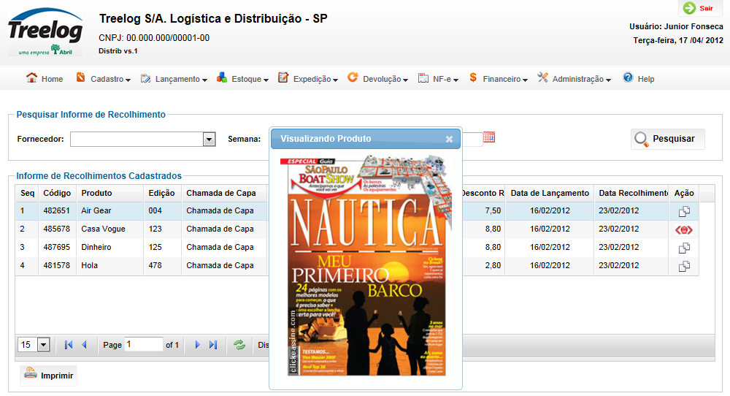

Possibilidade de inserir nova imagem

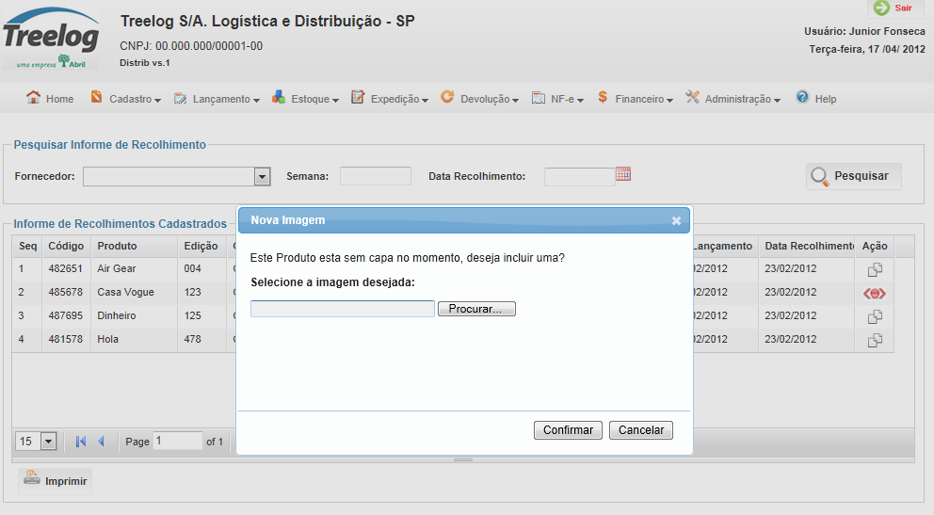

Flexibilidade para montar o relatorio

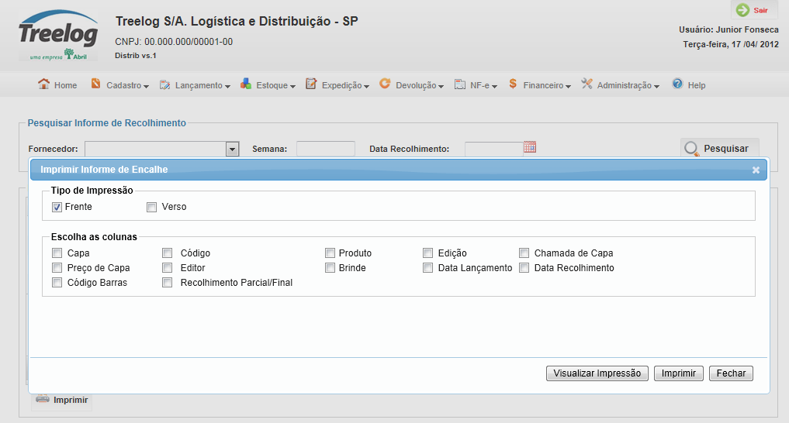

## Relatórios envolvidos na Manutenção

NA

## Interface dos Dispositivos envolvidos na Manutenção

NA

## Integrações entre sistemas/módulos envolvidas na Manutenção

NA

PONTOS DE ATENÇÃO[3]*

## Riscos, restrições e dependências envolvidos na manutenção

NA

ESPECIFICAÇÃO TÉCNICA[4]**

## Lista de objetos manipulados/alterados/criados

Esta seção destaca os objetos do sistema/módulo envolvidos nesta Manutenção.

## Estrutura de Dados

## Objetos de Banco de Dados

## Fontes

## Documentação

ESTIMATIVA PREVISTA[5]**

## Estimativa de para implantação:

|  |  |  |
| --- | --- | --- |
| **ATIVIDADES DE IMPLEMENTAÇÃO** | **HORAS ESTIMADAS (h)** | |
| <Preencher com o nome da atividade executada pela Consultoria > | <Preencher com a qtde de horas> | |
| <Preencher com o nome da atividade executada pela Consultoria > | <Preencher com a qtde de horas> | |
| <Preencher com o nome da atividade executada pela Consultoria > | <Preencher com a qtde de horas> | |
|  |  | |
| **TOTAL HORAS** | <Preencher com qtde TOTAL de horas> | |
| **Data Início/Fim da Implementação da EMS** | <dd/mm/aaaa> | <dd/mm/aaaa> |
| **ATIVIDADES DE HOMOLOGAÇÃO/TESTES** | **HORAS ESTIMADAS (h)** | |
| <Preencher com o nome da atividade executada pela Consultoria> | <Preencher com a qtde de horas> | |
| <Preencher com o nome da atividade executada pela Abril> | <Preencher com a qtde de horas> | |
| **Data Início/Fim da Homologação da EMS** | <dd/mm/aaaa> | <dd/mm/aaaa> |
| **ATIVIDADES IMPLANTAÇÃO** | **HORAS ESTIMADAS (h)** | |
| <Preencher com o nome da atividade> | <Preencher com a qtde de horas> | |
| <Preencher com o nome da atividade> | <Preencher com a qtde de horas> | |
| **Data de Implantação em Produção** | <dd/mm/aaaa> | <dd/mm/aaaa> |

## Aprovações:

|  |  |  |  |
| --- | --- | --- | --- |
| **Nome** | **Área** | **Assinatura** | **Data** |
| <Nome do aprovador> | <Nome da área do aprovador> | <Assinatura do aprovador> | <dd/mm/aaaa> |
| <Nome do aprovador> | <Nome da área do aprovador> | <Assinatura do aprovador> | <dd/mm/aaaa> |
| <Nome do aprovador> | <Nome da área do aprovador> | <Assinatura do aprovador> | <dd/mm/aaaa> |
|  |  |  |  |

PLANO DE IMPLANTAÇÃO EM HOMOLOGAÇÃO/PRODUÇÃO[6]**

## Roteiro de implantação em homologação

|  |  |  |  |  |  |
| --- | --- | --- | --- | --- | --- |
| **Seq.** | **Grupo Solucionador** | **Descrição da atividade** | **Versão** | **Caminho Versionador** | **Status\*** |
| *<1>* |  |  |  |  |  |
| *<2>* |  |  |  |  |  |
| *<3>* |  |  |  |  |  |
| *<4>* |  |  |  |  |  |
| *<n>* |  |  |  |  |  |

* Preenchido pela Gerência de Liberação

## Roteiro de implantação em produção

|  |  |  |  |  |  |  |
| --- | --- | --- | --- | --- | --- | --- |
| **Seq.** | **Grupo Solucionador** | **Descrição da atividade** | **Data/Hora Programada p/ Execução** | **Versão** | **Caminho Versionador** | **Status\*** |
| *<1>* |  |  |  |  |  |  |
| *<2>* |  |  |  |  |  |  |
| *<3>* |  |  |  |  |  |  |
| *<4>* |  |  |  |  |  |  |
| *<n>* |  |  |  |  |  |  |

* Preenchido pela Gerência de Liberação

PLANO DE VOLTA

## Roteiro para aplicação do plano de volta

|  |  |  |
| --- | --- | --- |
| **Seq.** | **Grupo Solucionador** | **Descrição da atividade de volta** |
| *<1>* |  |  |
| *<2>* |  |  |
| *<3>* |  |  |
| *<4>* |  |  |
| *<n>* |  |  |

* A seqüência de atividades descritas no plano de volta deverão estar sincronizadas (mesmo ID) com o Roteiro de Implantação

PLANO DE COMUNICAÇÃO

|  |  |  |  |
| --- | --- | --- | --- |
| **Seq. Escalonamento** | **Nome Contato** | **Telefone** | **Área / Responsabilidade** |
| *1.* |  |  |  |
| *1.1 (opcional)* |  |  |  |
| *1.2 (opcional)* |  |  |  |
| *1.3 (opcional)* |  |  |  |
| *2.* |  |  |  |
| *2.1 (opcional)* |  |  |  |
| *2.2 (opcional)* |  |  |  |
| *2.3 (opcional)* |  |  |  |
| *3.* |  |  |  |
| *3.1 (opcional)* |  |  |  |
| *3.2 (opcional)* |  |  |  |
| *3.3 (opcional)* |  |  |  |

1. * Preenchido pela Abril
2. * Preenchido pela Abril
3. * Preenchido pela Abril
4. ** Preenchido pela Consultoria
5. ** Preenchido pela Consultoria
6. ** Preenchido pela Consultoria